**Міністерство науки і освіти України**



**Звіт з лабораторної роботи №2**

**З дисципліни «Веб-технології та веб-дизайн»**

**Виконав студент**

**групи 122-21-2**

**Кривенко Артур Юрійович**

**Перевірив**

**Доцент Спірінцев В.В**

**м. Дніпро**

**2022 рік**

**ЛАБОРАТОРНА РОБОТА №2**

1. **Загальні відомості**

**Тема:** Зображення. Списки. Посилання

**Мета:** 1) Навчитися додавати зображення в документ і управляти атрибутами тега <img>;

2) Навчитися створювати нумеровані, маркеровані і багаторівневі списки;

3) Навчитися створювати внутрішні і зовнішні посилання.

**Використані програми:** Visual Studio Code (додано розширення Live Server v5.7.9)

1. **Завдання**

Запустити веб-сервер, написати код згідно з рисунком, зображеним у допоміжних файлах до лабораторних рабіт.

1. **Хід роботи**

**3.1** **Зверстав сторінку по прикладу з архіву для лабороторної роботи №2**

**3.2 Лістинг коду**

<!DOCTYPE html>

<html lang="en">

<head>

    <meta charset="UTF-8">

    <meta http-equiv="X-UA-Compatible" content="IE=edge">

    <meta name="viewport" content="width=device-width, initial-scale=1.0">

    <title>Lab_2 Krivenko Artur</title>

</head>

<body>

    <h1>Аркадій та Борис Стругацькі. Понеділок починається у суботу</h1>

    <img src="img/ponedelnik1.jpg" alt="" style="width: 300px; float: right;">

    <p>

        Я наближався до місця призначення. Навколо мене, притискаючись до самої дороги, зеленів ліс, зрідка поступаючись

        місце полянам, порослим жовтою осокою. Сонце сідало вже котра година, все ніяк не могло сісти і висіло.

        низько над горизонтом. Машина котилася вузькою дорогою, засипаною хрустким гравієм. Велике каміння я пускав

        під колесо, і щоразу в багажнику брязкали і гуркотіли порожні каністри.

    </p>

    <img src="img/cуmistry.jpg" alt="" style="width: 300px;float: left;">

    <p>

        Праворуч із лісу вийшли двоє <img src="img/dvoe.JPG" alt="" style="float: center;">, ступили на узбіччя і зупинилися, дивлячись у мій бік. Один із них підняв руку. Я скинув газ, розглядаючи їх. Це були, як мені здалося, мисливці, молоді люди, можливо, трохи старші за мене. Їхні обличчя сподобалися мені, і я зупинився. Той, що піднімав руку, просунув у машину смагляве горбоносе обличчя і спитав усміхаючись.

        - Ви нас не підкинете до Соловця?

        Другий, з рудою бородою і без вусів, теж усміхався, визираючи з-за його плеча. Це були приємні люди.

        - Давайте, сідайте, - сказав я. — Один уперед, другий назад, бо в мене там барахло, на задньому сидінні.

        - Благодійник! - зрадовано вимовив горбоносий, зняв з плеча рушницю і сів поряд зі мною.

        Бородатий, нерішуче зазираючи в задні дверцята, сказав:

        - А можна, я тут трохи того?

        Я перехилився через спинку і допоміг йому розчистити місце, зайняте спальним мішком і згорнутим наметом. Він делікатно сів, поставивши рушницю між колінами.

        — Дверцята прикрийте краще, — сказав я.

    </p>

    <hr style="width: 90%;">

    <p>

        Тут розпочинаються списки:

    </p>

    <dl>

        <dt>HTML</dt>

        <dd>

            (Від англ. HyperText Markup Language - "мова розмітки гіпертексту") стандартна мова розмітки документів

            у Всесвітньому павутинні. Більшість веб-сторінок створюються за допомогою мови HTML (або XHTML). Мова

            HTML інтерпретується браузером і відображається у вигляді документа, у зручній для людини формі

        </dd>

        <dt>CSS</dt>

        <dd>

            (Від англ. Cascading Style Sheets - каскадні таблиці стилів) - технологія опису зовнішнього вигляду

            документа, написаного мовою розмітки. Переважно використовується як засіб оформлення веб-сторінок у

            форматі HTML та XHTML, але може застосовуватись з будь-якими видами документів у форматі XML, включаючи

            SVG та XUL.

        </dd>

        <dt>PHP</dt>

        <dd>

            (від англ. PHP: Hypertext Preprocessor - "PHP: препроцесор гіпертексту", англ. Personal Home Page

            Tools[2] (устар.) - "Інструменти для створення персональних веб-сторінок") - скриптова мова [3],

            створена для генерування HTML-сторінок на веб-сервері та роботи з базами даних. В даний час підтримується

            переважною більшістю хостинг-провайдерів. Входить до LAMP — найпоширеніший набір для створення веб-сайтів

            (Linux, Apache, MySQL, PHP (Python або Perl)).

        </dd>

    </dl>

    <p><i style="color: red;">Пристрої для побудови блог-сайтів</i></p>

    <ul type="square">

        <li>Wordpress</li>

        <li>Textpattern</li>

        <li>b2evolution</li>

        <li>Joomla</li>

    </ul>

    <p><u style="color: green;">Функції PHP для роботи з масивом:</u></p>

    <ol type="I" start="15">

        <li>array_change_key_case</li>

        <li>array_chunk</li>

        <li>array_combine</li>

        <li>array_count_values</li>

        <li>array_fill</li>

        <li>array_filter</li>

        <li>array_reverse</li>

        <li>array_search</li>

    </ol>

    <p>Змішаний список із автоматичною нумерацією. Частини світу</p>

    <ol>

        <li>Європа

            <ul>

                <li>Англія</li>

                <li>Франція</li>

                <li>Італія</li>

                <li>Германія</li>

            </ul>

        </li>

        <li>Азія

            <ul type="square">

                <li>Китай</li>

                <li>Індія</li>

                <li>Іран</li>

            </ul>

        </li>

        <li>Африка

            <ol>

                <li>Єгипет</li>

                <li>Чан</li>

                <li>ЮАР</li>

                <li>Алжир</li>

            </ol>

        </li>

        <li>Америка</li>

    </ol>

</body>

</html>

**3.3 Результат:**

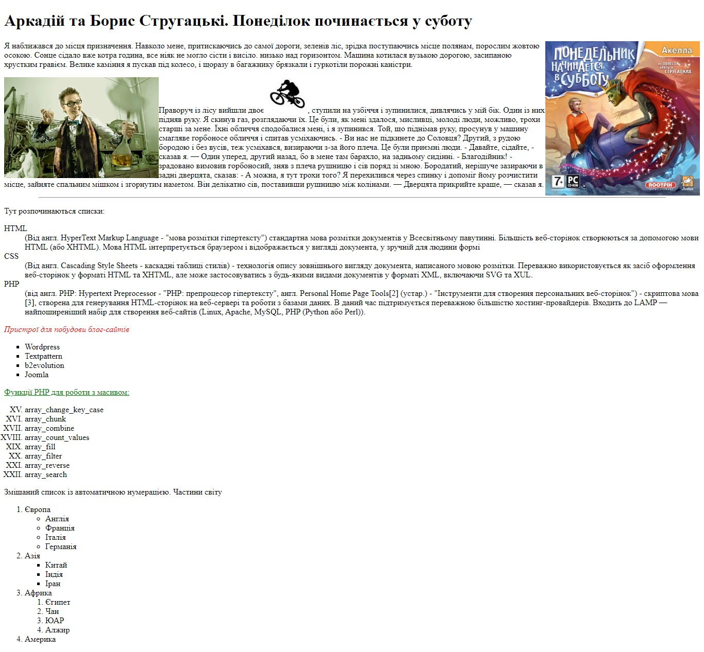

**3.6. Завантажив виконану роботу на GitHub.**

**3.7. Додатково створив веб-сторінку та завантажив на GitHub.**

Посилання на репозиторій **-** [**https://github.com/KrivenkoArtur/Website-for-Lab_2**](https://github.com/KrivenkoArtur/Website-for-Lab_2)

Посилання на сайт **-** [**https://krivenkoartur.github.io/Website-for-Lab_2/**](https://krivenkoartur.github.io/Website-for-Lab_2/)

**Вигляд сторінки в браузері: (Рис. 1.5.)**

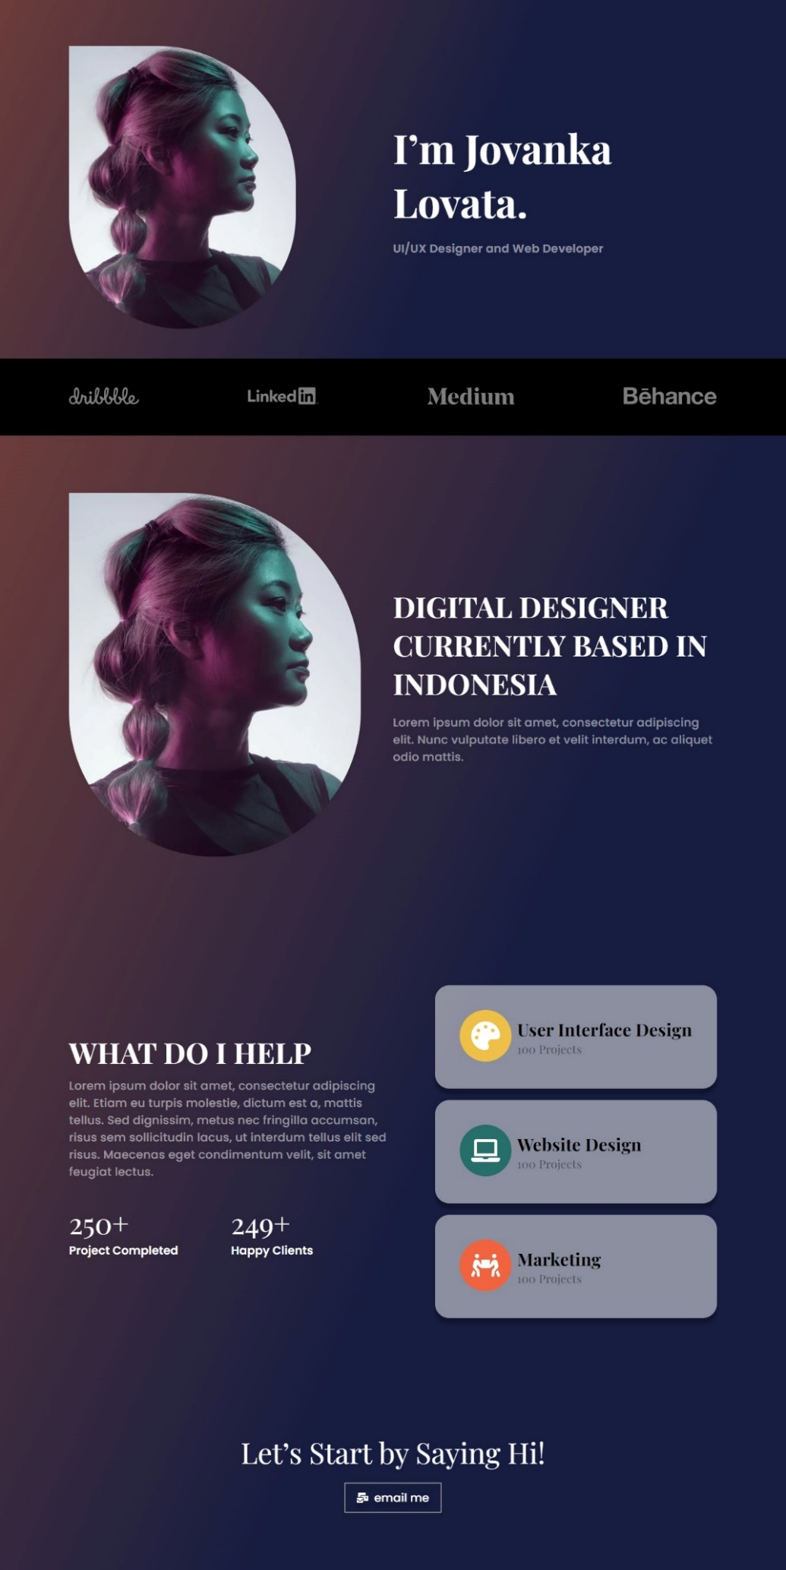

Рис 1.5.

**Висновок:** під час виконання лабораторної роботи я ознайомився з налаштуваннями для відтворення зображень на веб-сторінці, розробив власну веб-сторінку за прикладом, наведеним у лабораторній роботі; навчитися створювати нумеровані, маркеровані і багаторівневі списки;